18.05.2020г. Преподаватель: Танчик Евгений Борисович
Занятие по дисциплине УП.01. ( Учебная практика по ПМ01.01. Выполнение штукатурных работ) группы 25а профессии 08.01.08. Мастер отделочных строительных работ в рамках программы дистанционного обучения.

Добрый, день уважаемые студенты группы 25а!
Вашему вниманию предлагается дистанционный урок по дисциплине УП01 Выполнение штукатурных работ.
Продолжительность занятия – 6 часов.
Сегодня мы с вами изучаем тему №26 Выполнение декоративных каменных штукатурок.
Вопросы, которые предстоит разобрать на нашем занятии:
- Инструменты и инвентарь для штукатурных работ.
- Разновидности каменных штукатурок.
- Фактуры различных каменных штукатурок.
- Состав каменных штукатурок.
- Наполнители, определяющие рельеф каменных штукатурок.
- Особенности каменных штукатурок.
- Видео с мастер-классами по технологии выполнения каменных штукатурок.

Для освоения данной темы необходимо выполнить следующее:
1. Изучить теоретическую часть материала.
2.Составить конспект.
3.Посмотреть видеоматериалы (по ссылке в конце лекционного материала).
4.Ответить на контрольные вопросы.
5.Выполнить домашнее задание.

Материал для изучения и конспектирования

Инструменты и инвентарь для штукатурных работ.
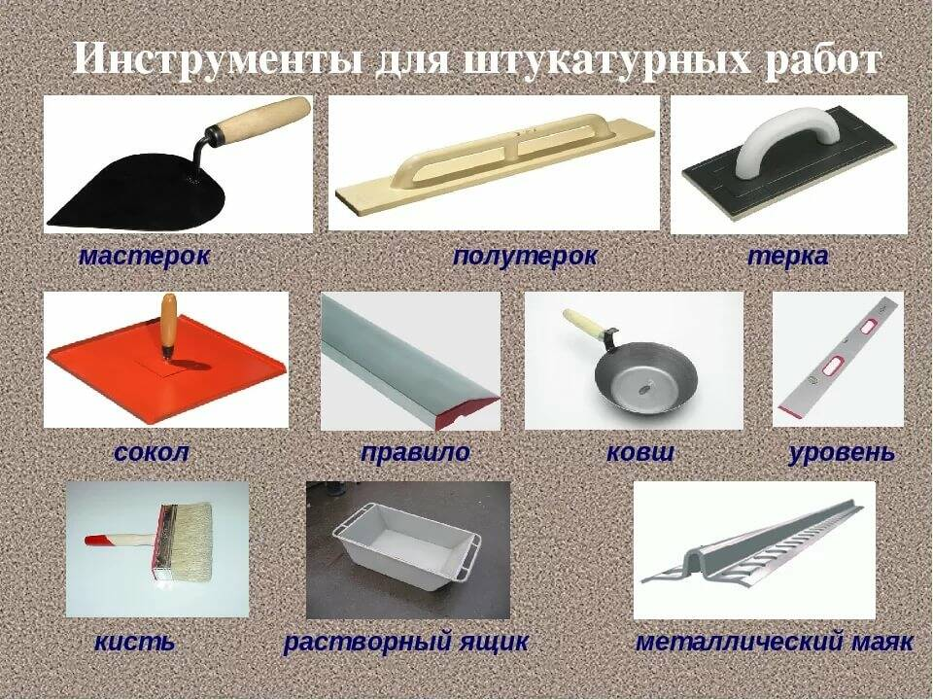

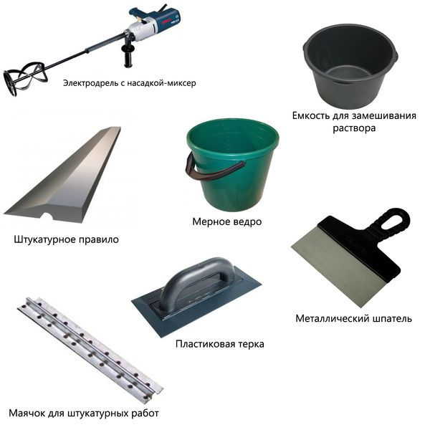

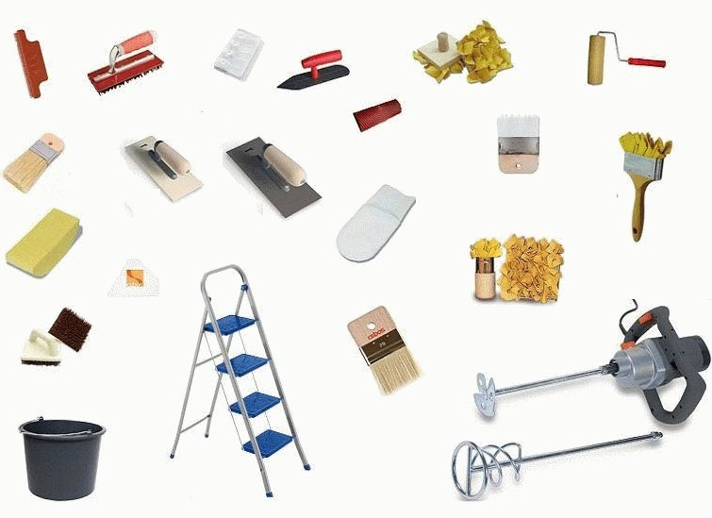

Каменные штукатурки
Каменные штукатурки (рис. 146) в практике называют мраморными, потому что в их состав входит заполнитель в виде мраморной и гранитной крошки или крошки Других пород, которые при раскалывании дают искрящийся скол. Цвет крошки, а также мраморной или каменной муки следует подбирать под цвет штукатурки.
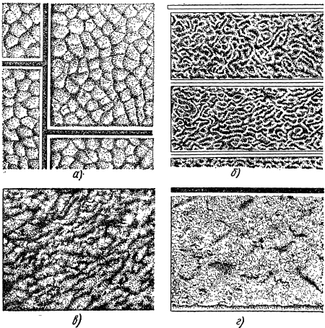
Рис. 146. Различные фактуры каменных штукатурок:
а — под щебенку, б — под барашек, в — под волны, г — под ноздреватый камень
Основным вяжущим в каменных штукатурках является цемент, иногда с добавкой 10—20% известкового теста, которое вводят для придания раствору пластичности.
Зерна крошки занимают преобладающую часть поверхности и после наковки создают в основном цвет и фактуру штукатурки. Окрашенный цемент при этом как бы дополняет цвет крошки.
Каменные штукатурки являются наиболее дорогостоящими, трудоемкими, но в то же время наиболее прочными, долговечными и декоративными. Растворы каменных штукатурок несколько жестче терразитовых, поэтому наносить их труднее. Растворы каменных штукатурок приготовляют более жидкими, наносят штукатурной лопаткой в 2—4 приема, так как за один прием нанести слой штукатурки толщиной 10 мм невозможно. В табл. 9 приведены наиболее распространенные составы каменных штукатурок.
Таблица 9
Составы каменных штукатурок (в частях по объему)
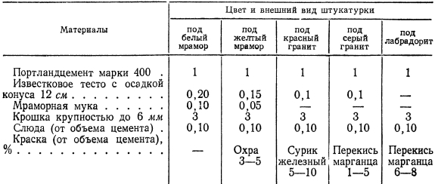
Примечание. Крошку берут той горной породы, которую имитирует данная штукатурка. Для блеска Добавляют 0,5—2% слюды от общего объема смеси.
Основное влияние на цвет штукатурки оказывают разбел и окраска вяжущих. Для штукатурок под белый мрамор и известняк лучше всего использовать белый цемент (обыкновенный цемент придется разбеливать). Для разбела обыкновенного цемента применяют известь, белую мраморную муку или пудру.
Чтобы не снизилась прочность штукатурки, установлен следующий процент добавки извести и мраморной муки: к цементам марок 200 и 250 — известь и мраморная мука в количестве до 20—25% от объема цемента, к цементам марок 300—400 — до 40—50%.
Растворы для каменных штукатурок наносят так же, как и терразитовые.
Прежде всего наносят обрызг, через 1—1,5 ч — слой грунта, который хорошо уплотняют и выравнивают. Если грунт имеет большое количество раковин, то их исправляют тем же раствором, но более жидким, поверхность заглаживают полутерком или слегка затирают теркой.
Оштукатуренную поверхность смачивают водой в течение 6—8 дней, в первый день по 3—4 раза, а в следующие дни по 5—6 раз. Затем в течение 1—2 суток штукатурка просыхает и приобретает достаточную прочность. За это время на небольшом участке выполняют пробную наковку. Если от удара крошка не раскалывается, а вминается, значит раствор еще не приобрел необходимой прочности и его следует дополнительно выдержать. Если крошка раскалывается и раствор осыпается, значит штукатурка пригодна для наковки.
Обрабатывают каменные штукатурки ударными инструментами: бучардой, троянкой, скарпелью, зубилом и оттирают брусками, рашпилями.
Бучарду во время работы держат обеими рунами и равномерными ударами насекают поверхность штукатурки. От удара зубья бучарды врезаются в поверхность, скалывают верхний слой раствора и часть зерен крошки, которые начинают искриться и блестеть.
Наковку выполняют до тех пор, пока полностью не сколют верхний слой раствора и часть зерен крошки. Для получения ровно отделанной поверхности большое значение имеет равномерность наносимых ударов.
Троянку или зубило во время работы держат под углом 45° к поверхности, ими также скалывают верхнюю пленку со штукатурки. Удары молотка должны быть одинаковой силы.
Во время обработки не вполне затвердевшей штукатурки между зубьями бучарды часто набивается раствор. В таком случае бучарда не насекает штукатурку и не раскалывает крошку, а мнет ее, отчего снижаются декоративные качества штукатурки. Бучарду следует периодически прочищать проволочной щеткой от набившегося между зубьями раствора. Если зубья бучарды затупятся и она начнет вминать раствор, ее следует заменить новой. То же относится к зубилам и троянкам. Брусок и рашпиль для удобства в работе следует вставлять в деревянную обойму-ручку.
Часто поверхности штукатурки разделяют на камни, отбивая линии шнуром, который натирают мелом или каким-либо пигментом. С помощью натертого шнура наносят ремешки и другие прямолинейные профили. Ленты надо оттирать по правилу, к которому прижимают обойму с рашпилем или бруском.
Отделку каменной штукатурки «под шубу» чаще всего выполняют бучардой. Крупность фактуры зависит от размера крошки и зубьев бучарды. Чем крупнее зубья и крошка, тем крупнее насечка.
Отделку каменной штукатурки штриховкой (под бороздки) производят троянкой. В зависимости от величины зубьев инструмента бороздки могут быть крупные, средние, мелкие. Первые штрихи делают по линии, отбитой шнуром, а следующие — параллельно первой бороздке.
Отделку штукатурки в шашку выполняют так. Поверхность делят на клетки с помощью шнура или правила. После этого каждую клетку обрабатывают троянкой во взаимно перпендикулярном направлении, но так, чтобы выполненная фактура не захватывала другие клетки. Клетки можно обрабатывать и комбинированным способом: одну клетку насекать бучардой «под шубу», другую — троянкой в форме бороздок.
Отделка штриховкой в полосу достигается следующим образом. Поверхность с помощью шнура делят на камни. Между камнями пробивают прямоугольные русты стальной линейкой по мягкому, еще не затвердевшему раствору или зубилом по затвердевшему раствору. Затем отбивают линии, ограничивающие ленты, и линии, обозначающие ряд штрихов. Обработав ленты, на камне насекают троянкой штрихи. Сделав насечку штрихов, по всем камням пробивают русты. Линию рустов обрабатывают обычным зубилом или специально изготовленной узкой скарпелью. Зубило и скарпель следует держать под углом 60—70° к поверхности, чтобы получились чистые и ровные русты.
Отделка под рваный камень и песчаник выполняется так: на поверхность наносят слой штукатурного раствора толщиной 40—50 мм, затем нанесенный раствор разбивают на камни, прорубают русты и начинают обработку.
Чтобы получить фактуру под рваный камень, в затвердевшую штукатурку вбивают в различных местах зубило и наносят молотком по его концу боковые удары, вырывая куски раствора: на поверхности штукатурки образуются значительные неровности (сколы).
Фактура под тесаный песчаник получается при скалывании зубилом или шпунтом небольших кусочков штукатурки.
Полузатвердевшую каменную штукатурку можно обработать зубчатыми циклями, зажатыми в обойму. Циклю передвигают по правилу, и она нацарапывает на поверхности мелкие вертикальные бороздки.

Штукатурка каменная: особенности материала и способы нанесения

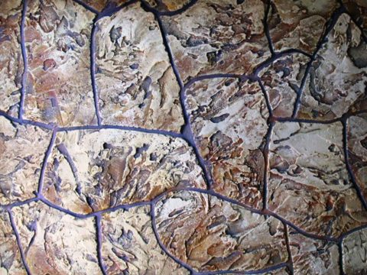
Декоративная фактура каменной штукатурки
Каменную штукатурку можно смело отнести к самому долговечному, дорогостоящему и трудоемкому декоративному покрытию, обладающему поразительной красотой и выразительностью. От прочих отделочных материалов штукатурка каменная отличается особым составом и специфическим способом нанесения. Вот о ней мы далее и расскажем.
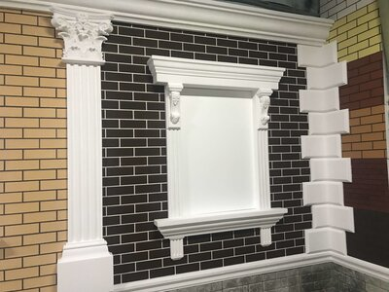

Особенности материала
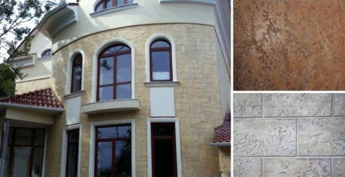
Каменная штукатурка на фасаде
Своим названием данный вид штукатурки обязан покрытию, которое она образует после затвердевания. Его внешний вид характеризуется имитацией различных горных пород, когда декоративный слой воспроизводит не только оттенок и текстуру, но и фактурность каменной поверхности после скола.
Найти различия между каменной штукатуркой и настоящими каменными панелями порой совершенно невозможно.
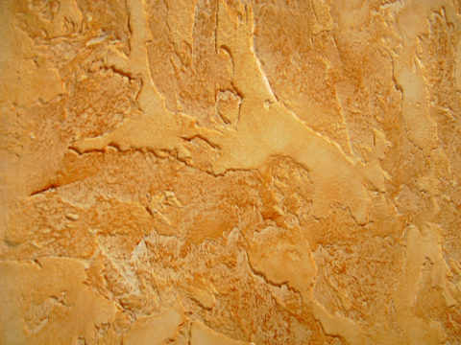
Выполнения каменной штукатурки – рельефная декоративная поверхность
Подобный эффект достигается благодаря входящей в состав штукатурки каменной крошки и других специальных ингредиентов.
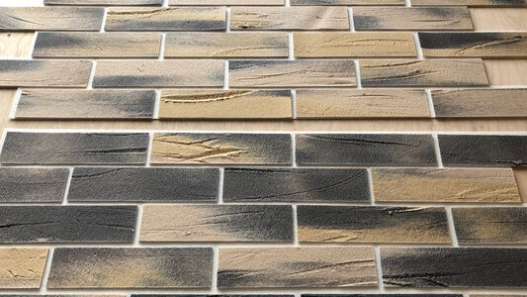
Декоративная каменная штукатурка состоит из следующих компонентов:
- В качестве внутреннего наполнителя принято использование натуральной мраморной (см. Штукатурка фасадная с мраморной крошкой: виды, особенности, способы нанесения), гранитной, туфовой, известковой крошки. Именно от того, крошка какой каменной породы входит в состав штукатурки, зависит воспроизведение той или иной горной породы. Объемная доля крошки составляет 3 части от всего объема раствора. Блеск достигается за счет ввода слюды в количестве, достигающем 2% от объема смеси;
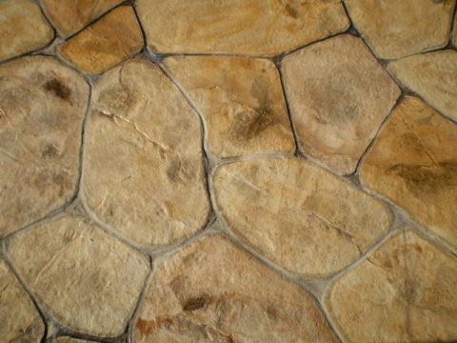
Выполнение каменной штукатурки в виде натурального камня
- В качестве вяжущего вещества используют цемент белого цвета или с оттенком, соответствующим воспроизводимой горной породе. Что касается объемной доли цемента, то она составляет 1 часть от всего объема смеси. Чтобы увеличить подвижность состава, в него можно добавить до 20% известкового теста;
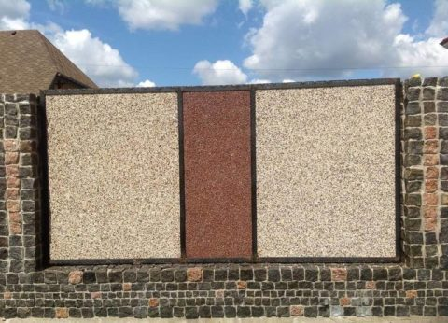
Каменная штукатурка может быть использована для отделки ограждения
- В качестве пластификаторов возможно добавление извести или каменной муки, имитируемой породы;
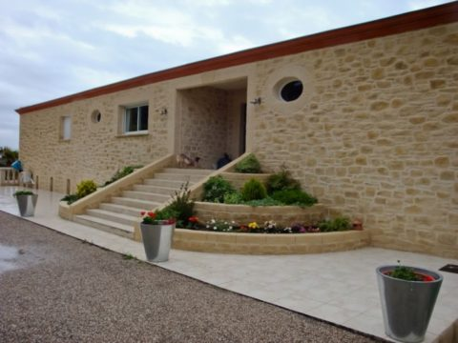
Декорирование фасада каменной штукатуркой
- Чтобы усилить яркость оттенка, можно добавить природный краситель в виде сурика железного, перекиси марганца или охры.
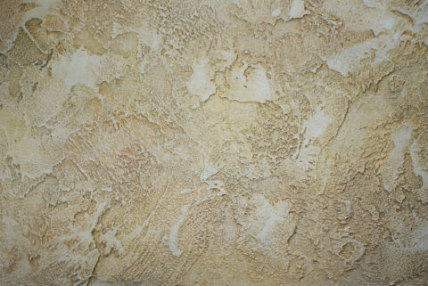
Фактура стены под камень
Достичь неповторимого эффекта каменной штукатурки можно за счет ее особенного способа нанесения.
Внимание! Принципиальным отличием является то, что для придания декоративного завершенного вида известково-цементным составам, с ними «работают», когда они еще не застыли и обладают достаточной пластичностью. В отличие от них, каменную штукатурку «доводят до ума» только после ее полного затвердения, путем скалывания наполнителя для получения искрящейся фактуры натурального камня.

Свойства материала
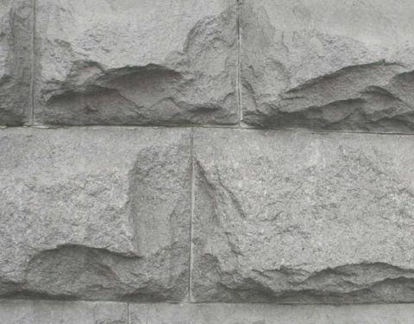
Крупнофактурная каменная штукатурка
Из положительных качеств данного отделочного материала, можно отметить следующее:
- Высокую степень декоративности и замечательную красоту покрытия, имитирующего настоящий камень;
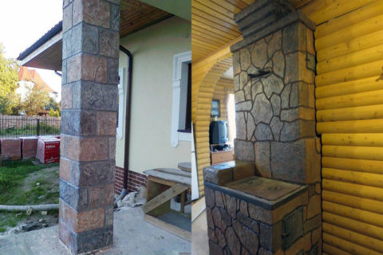
Имитация натурального камня
- Покрытие получается прочным и долговечным, благодаря жесткости штукатурного раствора;
- Декоративному покрытию не страшны воздействия внешней среды в виде прямых солнечных лучей, осадков;
- Покрытие обладает устойчивостью к воздействию открытого пламени;
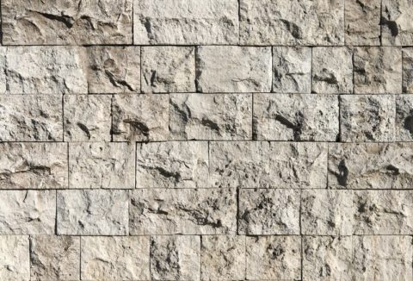
Декоративные сколы на поверхности штукатурки
- Материал влагостоек, поэтому может использоваться в помещениях с высоким уровнем влажности;
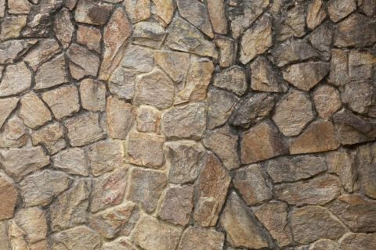
Имитация натурального камня с крупной фактурой
- Толщина наносимого штукатурного слоя позволяет скрывать неровности на поверхности стен в виде сколов и трещин, поэтому не требует тщательного выравнивания основания.
Из недостатков данного материала можно отметить следующее:
- Высокая цена данного вида отделочного материала связана с большим расходом штукатурного состава на 1 кв.м., который составляет до 5 кг;
- Процесс нанесения каменной штукатурки очень сложный и трудоемкий. Это связано с тем, что материал является тяжелым и его трудно уложить на стену. Не обладая определенными навыками создать один слой с первого раза своими руками не получится. Трудоемкость связана с финишной обработкой раствора после его затвердения. Для этого приходится использовать ударный инструмент, в результате чего затрачивается много сил и времени;
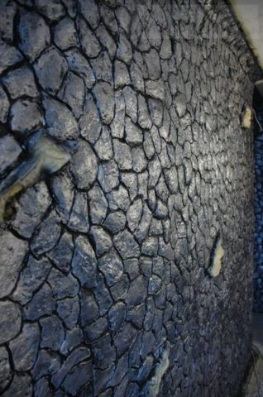
Каменная штукатурка в интерьере
- Стоит учитывать, что получившийся слой действительно очень прочный и долговечный (до 30 лет), поэтому произвести замену декоративного слоя будет весьма проблематично.
Видео в этой статье расскажет более подробно о каменной штукатурке:

1.https://www.youtube.com/watch?v=y928Wu5Dwjc&feature=emb_logo
2.https://www.youtube.com/watch?v=B2JKUDe6KS4

Разновидности материала
Для придания частицам каменной крошки правильной сферической формы, предварительно они подлежат огранке. Благодаря этому, штукатурный состав проще укладывается и является более безопасным в том плане, что из-за отсутствия острых граней наполнителя меньше шансов порезаться.
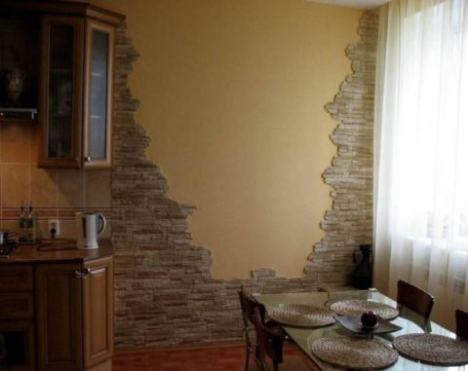
Каменная штукатурка в интерьере кухни
В зависимости от величины гранул каменной крошки, материал подразделяется на следующие виды:
Наименование | Размер гранул, мм
Тонкофактурная штукатурка | Не более 0,5
Мелкофактурная штукатурка | 0,5 – 1
Среднефактурная штукатурка | 1,5 – 2
Крупнофактурная штукатурка | 3 – 5
Тонкофактурную штукатурку используют для создания однородного декоративного слоя. Мелкофактурная штукатурка может применяться при создании фактурного рисунка. При использовании крупнофактурной штукатурки можно получить покрытие с выраженной игрой цвета внутреннего наполнителя.
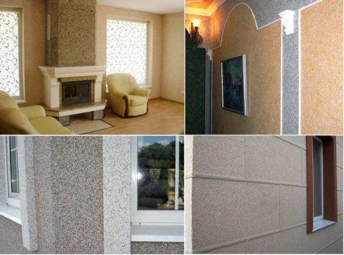
Каменная штукатурка с мраморной крошкой
Важно! Количество расходуемого материала напрямую зависит от величины внутреннего наполнителя. Соответственно повышается трудозатратность работ и их стоимость.

Использование в интерьере
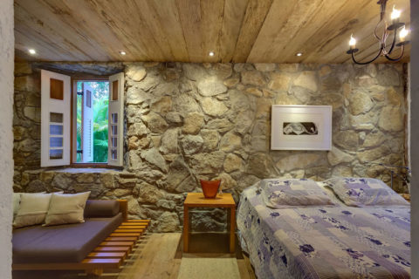
Деревенский стиль интерьера с каменной штукатуркой
Для использования данного вида отделочного материала, не существует особых ограничений при декорировании интерьера (см. Декор стен в интерьере и как украсить помещение). Его можно применять в любых помещениях и на любых поверхностях, кроме оснований из металла.
Это связано с тем, что из-за водной составляющей каменной штукатурки может образоваться коррозия металла. Что касается прочих поверхностей – из бетона, кирпича, гипсокартона и любых цементных поверхностей, то тут нет ограничения для использования каменной штукатурки.
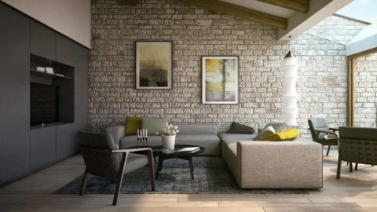
Акцентная стена в интерьере гостиной
В минималистической гостиной, в ванной комнате (см. Декоративная штукатурка в ванной комнате – типы и способы нанесения) или на кухне можно использовать фактурную однородную поверхность в качестве выгодного фона для предметов мебели и акцентных деталей.
Используя специальные инструменты, можно визуализировать каменную кладку со свойственной ей фактурой. Поверхность обладает выразительной рельефностью, поэтому ее не рекомендуется использовать на кухне из-за подверженности накоплению загрязнений. Такая декоративная плоскость может стать акцентной в гостиной или спальне.
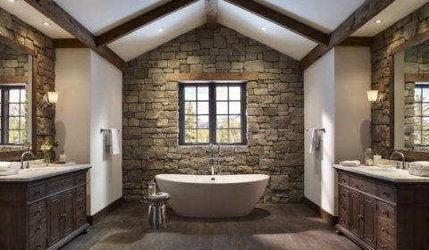
Имитация камня в интерьере ванной
Можно использовать каменную штукатурку с мозаичной структурой, что достигается за счет использования разноцветной крошки в составе. Для такой поверхности характерна высокая декоративность и пестрое яркое исполнение, поэтому ее рекомендуется использовать в виде панно или акцентных пятен.

Выбор стилевого решения
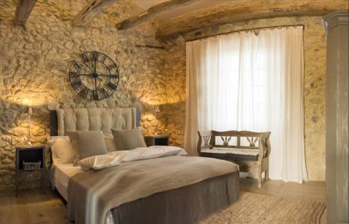
Имитация камня в интерьер спальни
Стереотип о том, что каменная штукатурка уместна только в интерьерах классической направленности, устарел.
В зависимости от размера фактурного наполнителя, можно подобрать покрытие для интерьера в любом стиле:
- В классическом интерьере уместно использование мелкофактурной однородной каменной штукатурки для создания лаконичного покрытия;
- Для стиля «Барокко» подойдет штукатурка с наполнителем крупнее для отделки колонн и арок, придающее интерьеру атмосферу королевской роскоши;
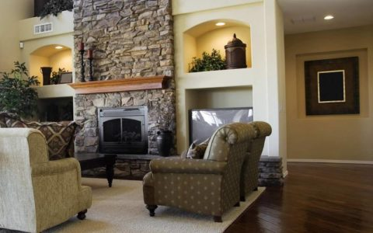
Отделка акцентного элемента в интерьере – камина в гостиной
- В помещениях, оформленных в стиле «Модерн» покрытие должно быть блестящим, но не выделяться рельефностью частиц;
- Однородная гладкая поверхность подойдет для утилитарного «Техно» и интерьера в стиле «Минимализм». Для стиля «Хай-тек» можно использовать блестящую поверхность с ровным цветом;
- Крупный наполнитель каменной штукатурки станет удачным дополнением природных и этнических стилей.
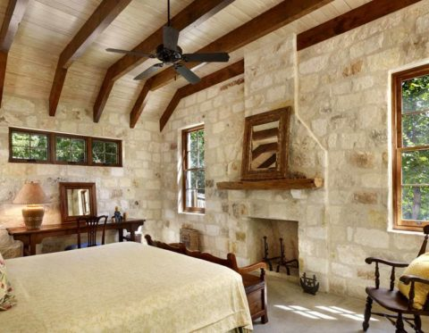
Кантри-стиль с каменной отделкой

Как подобрать цвет каменной штукатурки
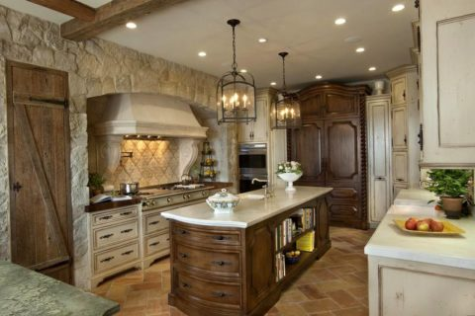
Фото каменного интерьера кухни
В зависимости от оттенка крошки в составе штукатурки, приобретается ее цвет. Ориентируясь на цвет наполнителя, подбирают тона красителей и цемента – они усиливают оттенок наполнителя, но не определяют его.
Штукатурный состав может быть одноцветным, когда при его замешивании добиваются единого оттенка всех компонентов. Для получения многоцветного штукатурного состава используют крошку разных каменных пород. Такая смесь труднее наносится на стену, но благодаря ей получается интересная красочная поверхность.
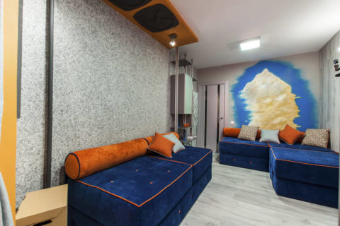
Мелкофактурная каменная штукатурка
Важно! Не стоит производить эксперименты с готовой штукатурной смесью. Изменяя ее цвет при помощи красителя, можно изменить оттенок цементного компонента, но не крошки.

Изготовление раствора
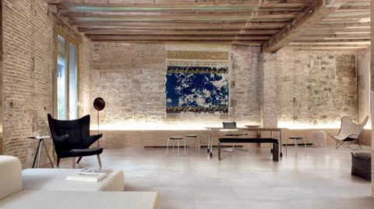
Каменная штукатурка в современном стиле
Готовая сухая смесь требует только наличия воды и строительного миксера для замешивания раствора. Это можно сделать своими руками, не обладая особыми навыками. Инструкция о пропорциях и технике замешивания приводится на упаковке смеси.
В продаже может встретиться и полностью готовая к работе смесь. Например, штукатурка каменный цветок. Однако стоит иметь в виду, что цена на готовый материал достаточно высока.
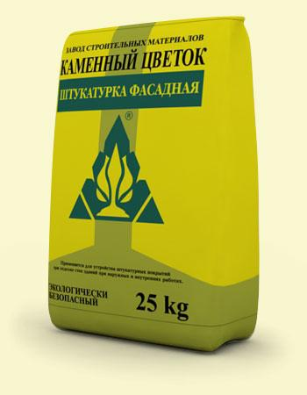
Каменный цветок штукатурка
Имея возможность приобрести готовую каменную крошку, раствор можно изготовить в домашних условиях.
Совет. Самым простым способом является приобретение готовой цементной смеси, и добавление в него каменной крошки.
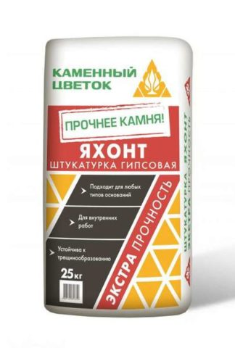
Готовая штукатурная смесь для внутренних работ
Для изготовления смеси «с нуля» потребуется следующее:
- Портландцемент М400 составляет 5% от объема;
- Смешивают его с мраморным песком с размером фракций от 2 до 2,5 мм в количестве 74 % от всего объема;
- В раствор необходимо добавление 20% известкового теста (известь необходимо развести с водой, соблюдая пропорцию 3:1, и оставить замес на 24 часа);
- Чтобы получить оттенок «Серый гранит» или «Лабрадорит», в качестве красящего пигмента необходимо использовать перекись марганца;
- Воду добавляют при необходимости.
Для декорирования интерьера, раствор можно приготовить следующим образом:
- Белый портландцемент составляет 8% от объема;
- Изготовление известкового теста производится в соответствии с вышеописанной технологией, его объем составляет 22%;
- В качестве внутреннего наполнителя используют офикальцитную крошку (2 мм), в объёме 60%;
- В качестве красителя возможно использование перекиси марганца или оксида хрома.

Как наносить каменную штукатурку
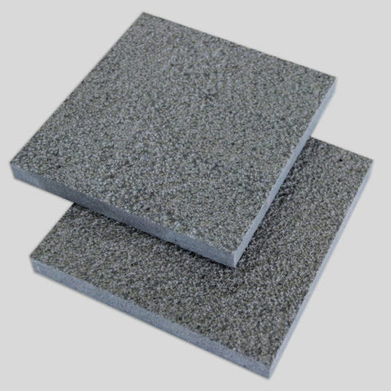
Бучардирование поверхности плитки
Для получения гладкого покрытия, материал наносится слоем от 4 до 7 мм. Рельефное покрытие получается при толщине слоя от 15 до 25 мм. При помощи специальных инструментов каменную штукатурку наносят в несколько слоев.
Чтобы нанести состав на стену, понадобится шпатель. Разгладить слой необходимо при помощи терки или полутерка.
Специфическим инструментом для работы с каменной штукатуркой, является бучарда в виде молотка с зубьями пирамидальной формы. Она применяется для раскалывания застывшей штукатурки и каменных зерен до получения особого блеска декоративной поверхности.
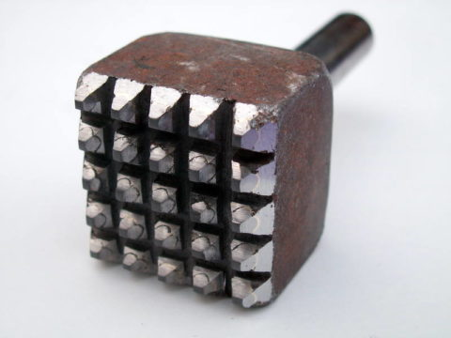
Бучарда
Важно! При работе с бучардой ее необходимо держать двумя руками, и наносить удары одинаковой силы.
Для работы также используют троянку – это разновидность зубила, острие которого разделено на три части. Применяется этот инструмент для откалывания штукатурки под углом (45 градусов). Различная колотая фактура поверхности зависит от величины зубьев ударных инструментов.

Способ нанесения штукатурки
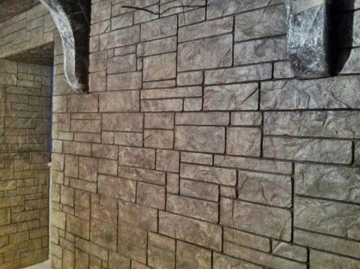
Штукатурка под камень
Наносится каменная штукатурка на поверхность стены долго и тяжело, а при крупной величине зерна процесс становится ещё более трудоемким и продолжительным. Новичку с подобной работой справиться будет достаточно трудно.
Нанесение каменной штукатурки происходит следующим образом:
- Стартовый слой штукатурки наносят способом обрызга, накидывая на стену состав особенно толстым слоем в местах неровностей и дефектов основания. Толщина слоя принимается в 5 мм, поэтому по консистенции состав должен напоминать жидкую сметану. Первый слой, наносимый методом обрызга, производится для повышения адгезии между материалом и основанием. С этой же целью первый слой не разравнивают, чтобы он мог удержать вес отделочного покрытия;
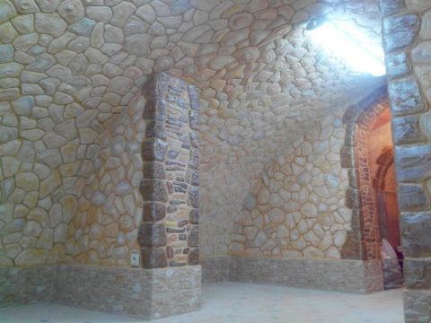
Интерьер, оформленный каменной штукатуркой
- Следующий слой называют грунтовочным, и наносят его по прошествии 2 часов, когда затвердеет обрызг. Проверить это можно, нажав на него пальцем. При отсутствии крошения раствора, работу продолжают;
- Укладка густого грунтовочного слоя производится с ровным его нанесением, уплотнением и выравниванием при помощи полутерка. При образовании раковин, их необходимо сразу заполнить при помощи рабочего раствора и загладить их;
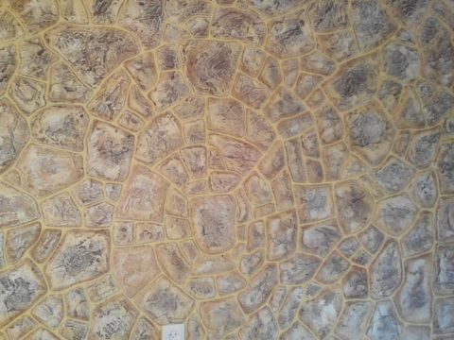
Декоративность каменной штукатурки
- Третий слой – накрывочный. На его затвердение отводится от 6 до 8 суток, на протяжении которых штукатурный слой должен смачиваться водой от 3 до 6 раз в сутки, в зависимости от температуры воздуха. После этого, поверхность оставляют еще на 2 суток без смачивания;
- Затем выполняется пробная наковка.
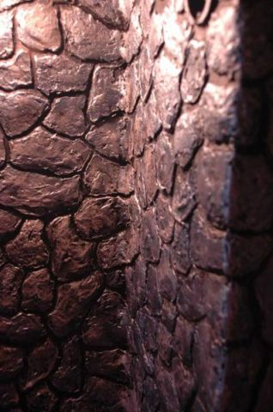
Высокая декоративность каменной штукатурки в интерьере
Важно! О не достаточной степени затвердения штукатурки говорит то, что элементы крошки вминаются при ударе в штукатурный состав. Необходимо дождаться такого состояния покрытия, когда при ударе крошку можно будет раскалывать.
- Застывшую накрывку обрабатывают при помощи ударных инструментов (троянка, бучарда) таким образом, чтобы при ударах произошло откалывание верхнего штукатурного слоя и разбивание зерен наполнителя. Признаком готовой декоративной поверхности, является наличие на ее поверхности особого блеска.

Создание фактурной поверхности
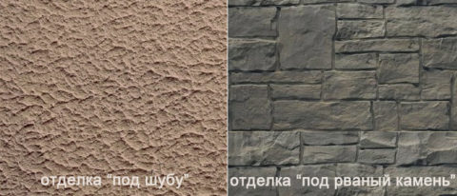
Выполнение каменных штукатурок под разные виды фактур
Декоративную поверхность можно обрабатывать различными способами, используя разные способы применения инструментов, придавая ей различный рельеф и фактуру:
- При нанесении насечки при помощи бучарды можно получить классическую фактуру «Под шубу». В зависимости от величины зубьев инструмента, можно получить крупный или мелкий рельеф поверхности;
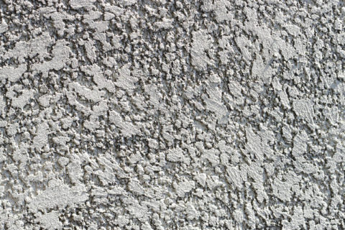
Фактура «Под шубу»
- Эффект «Бороздки» или «Под штриховку» получают при помощи троянки. Бороздки выбивают, ориентируясь на разметку в виде натянутого шнура, следующие насечки должны иметь параллельное расположение;
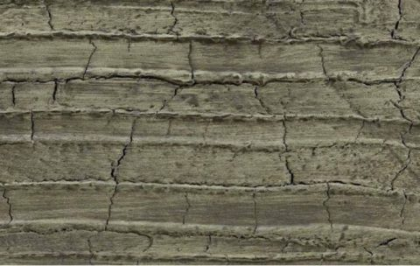
Фактура «Бороздки»
- Фактура «Шашки» выглядит в виде клеток, каждая из которых обработана при помощи троянки с перпендикулярным направлением соседствующих бороздок;
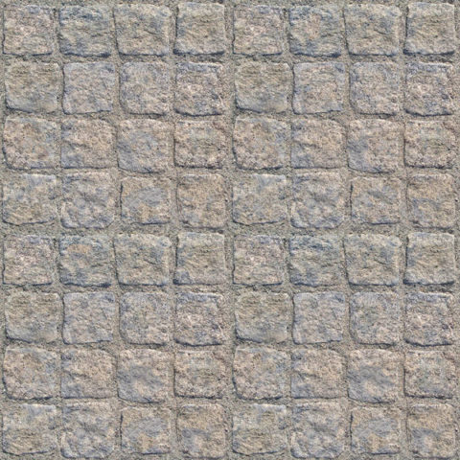
Фактура «Шашки»
- Фактуру «Полоса» можно получить, выполнив поверхность стены в виде отдельных камней, границы которых должны быть выбиты при помощи зубила;
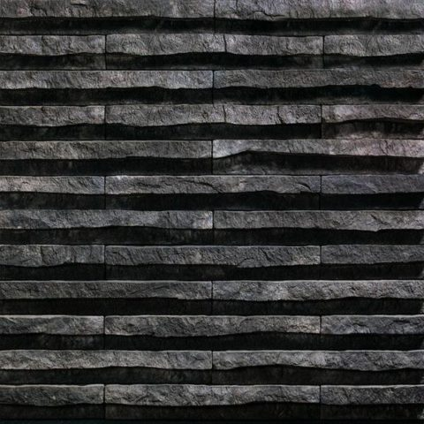
Фактура «Полоса»
- Фактура «Под дюны» получается за счет скалывания тонкого слоя штукатурного покрытия при помощи зубила;
- Фактуру «Рваный камень» получают за счет нанесения ударов по зубилу при помощи молотка под разными углами. В результате образуется неровная поверхность со сколами разного размера;
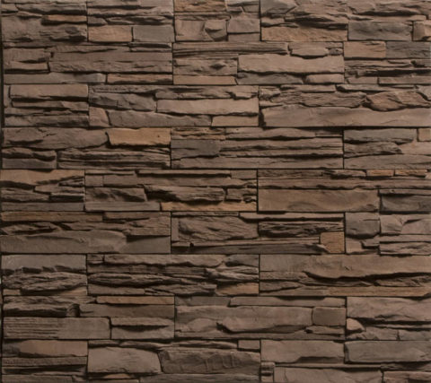
Фактура «Рваный камень»
- Фактура «Тесаный песчаник» получается при помощи откалывания при помощи зубила небольших кусочков штукатурки;
- Наиболее простым, эффектным и трудоемким способом, является технология «каменная крошка без наковки», когда каменная крошка, смоченная и при необходимости, перемешанная со слюдой, набрасывается на свежий цементный раствор. После этого каменная крошка должна быть вдавлена в пластичную поверхность раствора. Для получения блеска, застывшую поверхность очищают от цементной пыли при помощи веника или щетки;
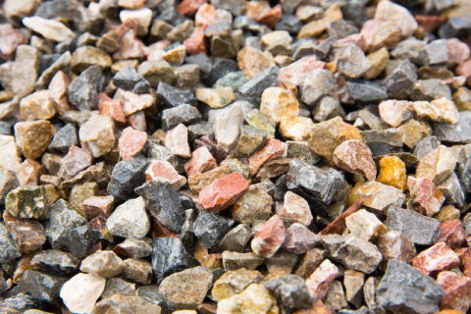
Каменная крошка
- Рельефную фактуру поверхности можно придать при помощи протравки ее 5- 1- % соляной кислотой. При помощи гвоздевой щетки на штукатурный слой наносят небольшие бороздки, которые впоследствии разъедает кислота, придавая им особую выразительность.
Важно! При использовании гранитного наполнителя, кислота должна быть более слабой от 3 до 5 %. Наносить ее необходимо кистью или методом распыления. Когда процесс травления закончен, остатки кислоты смывают водой.

Метод нанесения каменной штукатурки
Подготовка основания под каменные штукатурки должна удовлетворять общим требованиям подготовки оснований для обычных штукатурок
а) Подготовка основания
Если поверхность стен правильна и не требует большого утолщения штукатурки, накрывочный слой может наноситься непосредственно по кирпичным и бетонным стенам без грунтовых слоев.
б) Нанесение грунта
Штукатурный грунт наносится в соответствии с обычными правилами штукатурных работ. Как правило, каменная штукатурка должна выполняться по маякам. Штукатурные маяки делаются из того же раствора, который назначен в грунтовые слои штукатурки. При фасадных работах могут применяться маяки из деревянных реек.
Растворы для грунта приготовляются в растворомешалках с активным побуждением. Дозировка составляющих компонентов для выбранного состава не должна изменяться. За час до нанесения грунта поверхность стен обильно смачивается.
Грунт наносится двумя слоями толщиной не менее 15мм. Первый слой грунта (обрызг) толщиной до 5 мм наносится слегка разжиженным водой раствором. После его схватывания наносится второй слой раствором нормальной густоты. После нанесения грунт ежедневно смачивается водой (2—4 раза в сутки) в течение 4—7 дней.
Нанесение накрывочного слоя выполняется через 7—10 дней.
в) Выполнение накрывочного слоя
Состав накрывочного слоя обычно подается к месту работ готовым раствором, иногда в виде сухой смеси с последующим затворением водой.
Накрывочный слой наносится слоем толщиной в 10—15 мм. Мелкие тяги выполняются из более мелкой крошки при толщине слоя в 7—10.
Накрывочный слой первоначально набрасывается тонким слоем жидкого раствора на заблаговременно смоченный грунт. Когда обрызг накрывки загустеет, наносится остальная часть накрывочного слоя раствором нормальной густоты. Заравнивание и уплотнение раствора производится после впитывания лишней воды в грунт. Когда выровненный раствор загустеет и ликвидируется опасность оползания, накрывочный слой трамбуется торцами широких деревянных брусков или плашмя бруском с шириной грани в 60—70 мм.
При выполнении накрывочного слоя каменной штуктурки, как и при нанесении грунта, необходимо тщательно следить за появлением усадочных трещин, заделываемых по еще мягкому раствору уплотнением.
При отделке штукатурки под руст с широкими швами (лентами) по грунту укрепляют сетку из реек трапецевидного сечения с шириной, равной заданной ширине ленты руста; меньшее основание должно прилегать к грунту. Накрывочный слой набрасывают между рейками и уплотняют около них, особенно в углах вертикального и горизонтального соединения; затем заполняют раствором все пространство между рейками, накрывочный слой выравнивают и уплотняют.
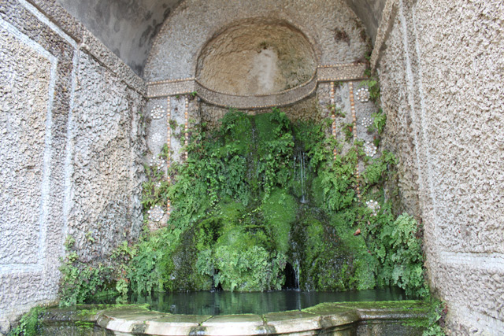
Рейки вынимают на другой день и тут же исправляют неизбежные повреждения кромок, а в швы на необходимую глубину вмазывается раствор с более мелкой крошкой.
При утрамбовании раствора на поверхности его должно выступить цементное молоко; после этого поверхность окончательно заглаживается кельмой или полутерком. После выравнивания и уплотнения поверхность накрывки должна иметь совершенно гладкий вид.
Чтобы накрывочный слой надлежащим образом затвердел и стал доступным обработке, необходимо в течение 6—8 дней ежедневно смачивать его по нескольку раз. По окончании увлажнения штукатурка должна сохнуть не менее двух суток, после чего делается проба обработки. Если проба показывает, что отвердевший цемент не сминается, а скалывается, а зерна крошки не выкрашиваются, а также скалываются, то можно приступить к окончательной обработке поверхности штукатурки.

Видеоматериалы по теме занятия:

1.https://www.youtube.com/watch?time_continue=1&v=p8Xknn7QEKA&feature=emb_logo
2.https://www.youtube.com/watch?v=E4mR9B5QOEY&feature=emb_logo
3.https://www.youtube.com/watch?time_continue=9&v=HVrdevzFYNs&feature=emb_logo
4.https://www.youtube.com/watch?time_continue=5&v=09E9ElJ2nm4&feature=emb_logo
5.https://www.youtube.com/watch?v=9CyOC9SdDfM
6.https://ok.ru/video/1989869765996
7.https://www.youtube.com/watch?v=HNw86odKpnY&feature=emb_logo

Контрольные вопросы

  - Какую фактуру могут иметь каменные штукатурки?
  - Состав каменных штукатурок.
  - Каким ударным инструментом обрабатывают каменную штукатурку?
  - Толщина штукатурного слоя при отделке штукатурки под «рваный камень».
  - Какой компонент вводится в каменную штукатурку для придания блеска?
  - Какие природные красители используют для усиления яркости каменной штукатурки?
  - Виды материалов для каменной штукатурки в зависимости от величины гранул.
  - Что необходимо делать в течение 6-8 дней после нанесения каменной штукатурки для закрепления её прочности?

Домашнее задание
Изучить предложенный материал, просмотреть видеоматериалы по теме занятия (по ссылкам в конце лекционного материала), составить конспект, ответить на контрольные вопросы. Выполненную работу необходимо сфотографировать и выслать на электронную почту: tanchik.evgeniy68@mail.ru или на WhatsApp ( 8-918-684-77-87.)

Желаю вам успехов!

